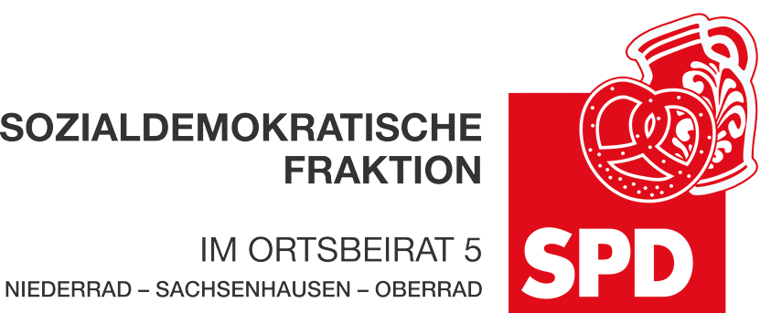

06. Oktober 2023

Antrag
Einrichtung eines absoluten Halteverbots an der Ausfahrt zum DRK in der Schwarzwaldstraße in Niederrad

Der Ortsbeirat 5 bittet den Magistrat, vor der Einfahrt des DRK Ortsverein Süd in der Schwarzwaldstraße 12 in Niederrad ein absolutes Halteverbot einzurichten. Das Halteverbot soll an der Straßenlaterne vor der Hausnummer 10 beginnen und bis zur Garage der Hausnummer 14 gehen. Diese Maßnahme soll dazu dienen, dass der DRK Ortsverein Süd mit Fahrzeugen bis 7 Meter Länge ohne Behinderung aus der Ausfahrt fahren und rückwärts einparken kann. Sollten für das ungehinderte Aus- und Einfahren auch gegenüberliegende Parkplätze benötigt werden, soll das absolute Halteverbot auch hier eingeführt werden.

Begründung:
Der DRK Ortsverein Süd in der Schwarzwaldstraße 12 hat immer wieder Schwierigkeiten, mit den Einsatzfahrzeugen ungehindert aus der Einfahrt zu kommen und vor allem rückwärts einzufahren. Es gibt zwar Poller auf beiden Seiten der Einfahrt. Diese reichen aber nicht mehr aus. Die Einführung eines absoluten Halteverbots soll die Situation verbessern, zur Not auch mit dem Wegfall von Parkplätzen auf der gegenüberliegenden Seite.

Dr. Jan Binger Dr. Jan Binger
(Antragsteller) (Fraktionsvorsitzender)

